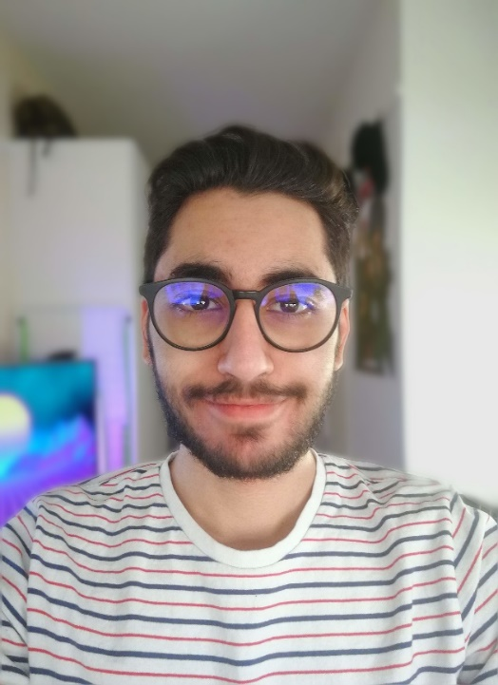

**JOBB**

**NF Kino Horten**  
Kioskmedarbeider og Kinomaskinist  
Jobbet med forskjellige oppgaver som oppsett av spillelister, linsebytte, billettsalg og mer.

**BK logistikk**Lagermedarbeider  
Jobbet med plukking og pakking av varer

**Hæren**  
Velferdssoldat og kinoassistent  
Sørget for å opprettholde velferdstilbud for vernepliktige i Rusta leir.

**SPRÅK**

**Norsk**  
flytende

**Engelsk**  
flytende

**Kurdisk**  
bra

**Tyrkisk**  
morsmål

**Tysk**  
bra

**Verktøy og programmer:**

* Git
* Trello
* SPSS
* Node.js
* Xampp
* Adobe XD
* Adobe Illustrator
* Microsoft Office

**Webutvikling**  
HTML5, CSS3, SCSS, JavaScript, React.js, PHP, jQuery, Bulma

**Objektorientert programmering**   
Java, Python, Dart

**Mobilutvikling**Java (Android), Flutter (Android, IOS)

**Database**  
MySQL, PostgreSQL

(August 2018 – Juni 2021)  
Bachelorgrad

**INFO**

**Adresse**Jernbanegata 6   
3187 Horten

### Mobilnummer

47264992

### Epost

[sanan.adnan97@gmail.com](mailto:sanan.adnan97@gmail.com)

### Fødselsdato

01.04.1997

### Nettside

www.sanan.no

(Januar 2017 – Desember 2017)

**Kvalifikasjoner**

(Mars 2018 – April 2018)

(Juli 2018 – August 2018)

(August 2013 – Mai 2016)  
Generell studiekompetanse

**UTDANNING**

**Universitetet i Sør-Øst Norge­­­­­­­­­­­­­­­­**  
IT og Informasjonssystemer

**Horten VGS**  
Studiespesialiserende linje

SANAN MAAROUF

Kurs for å gjenkjenne og redusere selvmordsfare i sitt lokalmiljø/arbeidsplass

**KURS**

**Truckførerkurs**  
Hæren

**SafeTalk**  
Livingworks  
  
  
  
 **Hjertestarterkurs**  
Røde kors